Кроссворд «Пищеварение»

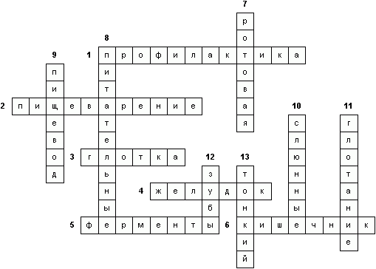

1. Меры предупреждения заболевания.
2. Совокупность всех процессов (механических, химических, преимущественно ферментативных), расщепляющих и преобразующих пищевые продукты до состояния пригодного для всасывания, усвоения и участия в обмене веществ потребившего пищу организма.
3. Часть пищеварительного тракта, расположенная между полостью и пищеводом, а также часть дыхательной трубки, проводящей воздух из носовой полости в гортань.
4. Расширенный участок пищеварительного тракта, следующий за пищеводом.
5. Биологически активные специфические белковые вещества, которые ускоряют (катализируют) химические реакции в процессе обмена веществ и энергии.
6. Отдел пищеварительного тракта, начинающийся от желудка и кончающийся анальным отверстием.
7. Полость, где начинается отдел пищеварительного тракта. Здесь пища смачивается слюной, измельчается и определяется на вкусовые качества.
8. Вещества необходимые для организма.
9. Часть пищеварительного тракта, продолжение глотки, трубка длиной около 25 см.
10. Железы, секрет которых принимает участие в первом этапе пищеварения.
11. Сложный рефлекторный акт, при помощи которого происходит переход пищи из полости рта в глотку и дальнейшее её передвижение в пищевод и по пищеводу.
12. Органы, в ротовой полости измельчающие пищу, без чего невозможно полноценное её переваривание и усвоение организмом.
13. Кишечник, занимающий самую длинную часть пищеварительной трубки. В нём происходит окончательное переваривание пищевой массы и всасывание питательных веществ в кровь и лимфу.